Wat is de hoofdstad van Italië?
A. Vaticaanstad
B. San Marino
C. Rome
D. Brussel

Hoeveel inwoners heeft Italië?
A. + 40 miljoen
B. + 48 miljoen
C. + 58 miljoen
D. + 68 miljoen
Wie het Mona Lisa geschilderd?
A. Michelango
B. Rafaël
C. Rubens
D. Leonardo Da Vinci
Welk land is geen buurland van Italië?
A. Zwitserland
B. Slovenië
C. Frankrijk
D. Duitsland
E. Oostenrijk

Antwoorden kan je op onze presentatie vinden.

Buurlanden van Italië
Zwitserland
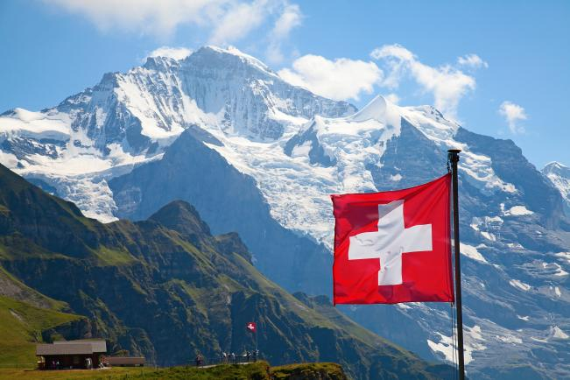
Slovenië
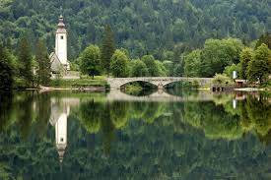
Frankrijk
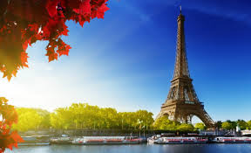
Oostenrijk
